Городское методическое объединение «Познавательное развитие»

ВЫПИСКА ИЗ ПРОТОКОЛА
№ 1 от 10.11.2024
заседания методического объединения

Тема: «Работа с родителями в рамках познавательного развития детей»

Присутствовали: 24 человека
Из МБДО: д/с № 3, д/с № 4, д/ № 10, д/с №11, д/с № 15, д/с № 16, д/с №21, д/с №22, д/с №28, д/с № 29.

ПОВЕСТКА:
2. Формирование познавательных действий ребенка в различных видах деятельности и сотрудничество организации с семьей.
СЛУШАЛИ
5. «Познавательный проект по экологическому воспитанию «Семейная клумба» - презентация из опыта работы Этенко Н.А., воспитателя МБДОУ д/с № 11 «Росинка».

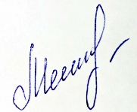

Выписка верна,
руководитель ГМО _______________/ Мещерякова Л.В.

10.11.2024г.

